КРАТКИЕ РЕКОМЕНДАЦИИ ПО ПОСАДКЕ.
Сохраняем саженцы до посадки. После покупки саженцев необходимо следить затем, чтобы корни растений не высыхали и были слегка влажными. Для этого оберните корни влажной тканью. Если у Вас нет возможности посадить саженцы сразу, то положите их на время хранения в прохладное место, корни должны быть обернуты влажной тканью. Держать корни саженца в емкости с водой не следует, но непосредственно перед посадкой корни саженцев можно погрузить в воду на один час.
ПРИ ОСЕННЕЙ ПОСАДКЕ УДАЛЯЕМ ВСЕ ЛИСТЬЯ С ДЕРЕВЬЕВ!!!

Готовим посадочные ямы.
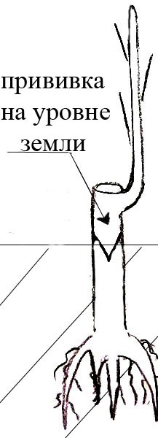Как правило, посадочные ямы для плодовых деревьев копают шириной и глубиной 40-60см. Для кустарников достаточно ямы 30х30 см. Если у Вас плодородная земля, то можно не копать большие ямы. В посадочную яму добавляют органические удобрения: 1-2 ведра хорошо перепревшего навоза и до 1 кг древесной золы. При внесении перегноя с золой можно обойтись без минеральных удобрений. (Нельзя использовать свежий или мало перепревший навоз).
Посадка. Установите саженец на холмик насыпанной на дно ямки земли, расправьте корни и засыпьте землей. Обильно полейте. Когда земля осядет, саженец поправляют и устраивают лунку, используя остатки сухой земли. После посадки дерево подвязывают к колу.
Плодовые деревья. Глубина посадки
***Все привитые деревья, можно посадить как они росли до этого в земле, кроме карликовой груши.
Яблоня на клоновом полукарликовом подвое.
Саженец полукарликовой яблони сажают так, чтобы прививка была на уровне земли или несколько выше земли. (см. рисунок справа).
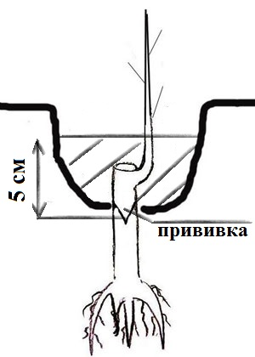Груша на карликовом подвое.
У груши на карликовом подвое, место прививки мы рекомендуем сажать по прививку, но в более глубокую лунку, чем обычно. (см. рисунок слева). Лунку засыпают поздней осенью сухими опилками или землей. Весной откопать до прививки.
Груши на сильнорослом подвое.
Груши на сильнорослом подвое сажают на уровне корневой шейки, т.е. как они росли до этого в земле, при этом прививка будет находиться на высоте 5 – 15 см от земли..
Слива, черешня и вишня на клоновом подвое сажается так, чтобы прививка была на 3-5 см выше. Если случайно заглубить прививку у сливы и вишни, то она перейдет на свои корни и может давать поросль.
Абрикосы привитые и сеянцы сажаются на уровне корневой шейки, т.е как они росли до этого в земле.

Плодовые и декоративные кустарники. Глубина посадки
Как правило, практически все плодовые и декоративные кустарники при посадке заглубляют в землю на 3-5 см, а после посадки срезают от половины до 1/3 всей длины.
Черная смородина. После посадки саженцы коротко обрезают на высоте 10 – 15 см от земли. Черную смородину необходимо сажать в полутени. Место нужно подобрать такое, чтобы в самое жаркое время суток, когда самое сильное солнечное излучение, она находилось в тени. Для этого условия подойдет посадка смородины под плодовыми или декоративными деревьями или в тени строений.
Красная смородина, крыжовник и жимолость обрезаются после посадке на 1\3 от длины побегов.
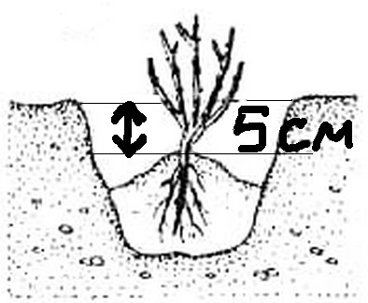Садовую ежевику сажают с заглублением на 4-5 см. Летом молодые побеги ежевики, которые растут из земли вертикально, пришпиливаются к земле проволочными крючками. Благодаря такому приему получается необходимый изгиб мощных побегов у земли, позволяющий без проблем укрыть такие плети на зиму. Наклоненные плети ежевики с легким укрытием хорошо зимуют под снегом. Весной, после снятия укрытия, перезимовавшие побеги поднимаются и привязываются к шпалере или колышку.
Бордюрные розы рекомендуем сажать с заглублением в землю на 5-6 см. В течение лета, по мере отрастания розы, засыпаем к осени 5 сантиметровую глубину лунки, как на рисунке справа.
Кизильник блестящий, спиреи, чубушник, ива извилистая, лапчатка, дерен, черноплодная рябина сажаются с заглублением корневой шейки в почву на 4-5 см. После посадки обязательно обрезать ветви наполовину или на 1/3 от всей длины.
Боярышник крупноплодный сажаются по уровень корневой шейки. Тоже обрезается.
Голубую ель и можжевельник перед посадкой извлекают из емкости. Можно легко извлечь из контейнера саженец, перевернув его и аккуратно потянув за горшок вверх. Важно не разрушить ком, если часть земли осыпалось, добавляем все это в лунку. Глубина посадки можжевельника и ели: как росла до этого в емкости или на 2-3 см глубже.
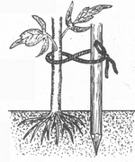Рекомендуем замульчировать перегоноем все посаженные растения. Если нет перегноя, то можно использовать в качестве мульчи траву или опилки.
Плодовые деревья необходимо на первые несколько лет подвязать к колышку «восьмеркой» (смотрите рисунок справа)
Защита на зиму от мышей.
Для защиты саженцев от мышей и зайцев в зиму возле каждого саженца раскладывайте тряпочки пропитанные КРЕОЛИНОМ (спрашивайте в ветаптеках) или же можно помазать креолином 20-40 см основания деревца от земли. Плюс к этому в течении осени желательно раскладывать отравленные приманки. Для этого, слегка прикапываем пластиковый стаканчик в горизонтальном положении и вглубь стаканчика помещаем приманку ( обычно используем отравленное зерно, купленное в санэпидемстанции). При таком способе приманка не испортится от дождя.

Расстояние между саженцами.

Название культуры | Расстояние друг от друга (м) | Расстояние между рядами (м)
Полукарликовые яблони | 2,5-3,5 | 3-4
Карликовые груши | 2,5-3 | 3-4
Сильнорослые груши | 3,5-4 | 4-6
Слива на клоновом подвое | 2,5-3 | 3-4
Черешня на клоновом подвое | 2-2,5 | 3-3,5
Вишня на клоновом подвое | 2-2,5 | 3-3,5
Абрикосы привитые и сеянцы | 3,5-4 | 4-6
Черная и красная смородина | 0,7-1 | 1,5-2
Жимолость | 0,8-1,25 | 1,5-2
Крыжовник | 0,8-1 | 1,5-2
Ежевика | 2 | 3
Малина ремонтантная | 0,7 | 1,7
Бордюрные розы | 0,4-0,6 | 0,8-1
Кизильник блестящий | 0,3-0,4 | 0,4
Чубушник | 0,8-1
Дерен | 0,6-0,8
Лапчатка | 0,3-0,5
Спирея иволистная | 0,5-0,7
Спирея японская | 0,4-0,6
Черноплодная рябина | 1,5-2
Боярышник крупноплодный | 2-2,5
Можжевельник казацкий | 0,5-0,7
Голубая ель | 2-3,5
Ива извилистая | 2

